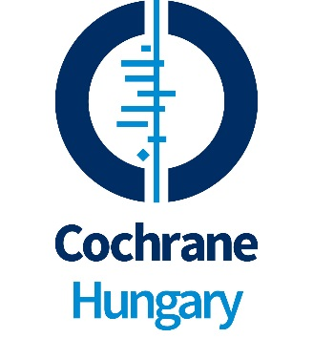
BIZONYÍTÉKOKON ALAPULÓ DÖNTÉSHOZATAL: EREDMÉNYEK ÉS KIHÍVÁSOK A GYERMEKGYÓGYÁSZATBAN

2022. november 25-26.
Somogy Megyei Kaposi Mór Oktató Kórház
7400 Kaposvár, Németh István fasor
IV. emelet Dr. Rumi György Konferenciaterem

1. nap: november 25. péntek, 12:00 - 17:00
2. nap: november 26. szombat 9:00 – 14:30
Információ
Magyar Cochrane Tagozat
Pécsi Tudományegyetem, Klinikai Központ
7623 Pécs, József Attila u. 7.
+36 72 536 000 mellék 38763
+36 30 528 0412
cochrane@pte.hu
Jelentkezés e-mailben elküldött jelentkezési lappal
A jelentkezési lap letölthető a https://hungary.cochrane.org
weboldal Kurzusaink és továbbképzéseink menüpontjában.
A kurzuson való részvétel díjtalan.
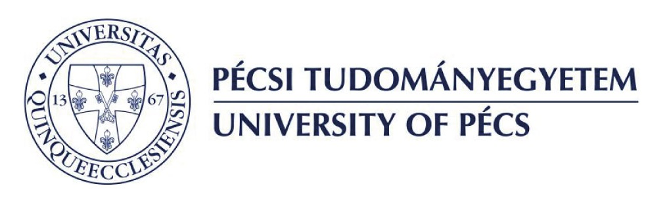

A kurzus tartalma
A kurzus a bizonyítékokon alapuló orvoslás (EBM) alapvető fogalmainak és módszereinek ismertetésén túl megpróbálja az EBM gyakorlati megvalósításának nehézségeit és lehetőségeit közelebb hozni a hallgatósághoz. A hallgatók mind az orvosi, mind a gyógyszerész szakmai képviselőitől hallhatnak egyéni tapasztalataikról, a számukra kihívást jelentő aktualitásokról.
A kurzus pontértéke
- Aneszteziológus, belgyógyász, csecsemő- és gyermekorvos, gyermek pszichiáter, gyermeksebész, kardiológus, nefrológus, tüdőgyógyász szakorvosok, valamint kórházi klinikai szakgyógyszerészek számára 18 szakma szerinti tanfolyamon megszerzett pont.
- Más szakvizsgával rendelkező szakorvosok számára 18 szabadon választható tanfolyami pont.
- PhD hallgatók számára az egyetemük erre vonatkozó szabályzata alapján számoltatható el kreditpont.
Célcsoport
Általános orvosok, szakorvosok, gyógyszerészek, kutatók, PhD hallgatók, orvostanhallgatók, akik
- szeretnének megismerkedni a bizonyítékokon alapuló orvoslás elméleti alapjaival;
- szeretnék megismerni a szakmai irányelv készítés folyamatát;
- érdeklődnek az iránt, hogy miként tudnának orvosként, illetve gyógyszerészként maguk is bekapcsolódni a bizonyítékokon alapuló egészségügy napi szintű megvalósításába
- érdekli őket, hogy a valós-életbeli adatok milyen szerepet töltenek be a bizonyítékokon alapuló orvoslásban
- érdeklődnek a szisztematikus áttekintő közlemények készítése iránt, szeretnék ezek tartalmát könnyebben értelmezni, esetleg szeretnének ilyen irányú munkába kezdeni;
Előadók
Dr. Arató András, Semmelweis Egyetem I. Sz. Gyermekgyógyászati Klinika, egyetemi tanár, igazgatóhelyettes
Dr. Béres András, Somogy Megyei Kaposi Mór Oktató Kórház
Dr. Endrei Dóra, PTE KK, általános elnökhelyettes
Dr. Erhardt Éva, PTE KK Gyermekgyógyászati Klinika, egyetemi docens, osztályvezető
Dr. Garami Miklós, Semmelweis Egyetem II. Sz. Gyermekgyógyászati Klinika, egyetemi docens, klinikaigazgató helyettes
Dr. Kis Erika, SZTE ÁOK Bőrgyógyászati és Allergológiai Klinika, egyetemi docens
Dr. Lohner Szimonetta, PTE KK Magyar Cochrane Tagozat, tudományos munkatárs
Dr. Major Andrea, Somogy Megyei Kaposi Mór Oktató Kórház
Dr. Mogyorósy Gábor, DE ÁOK Gyermekgyógyászati Intézet, egyetemi docens
Dr. Nyul Zoltán, PTE KK Gyermekgyógyászati Klinika, adjunktus, tanszékvezető
Dr. Szabó Éva, PTE ÁOK Biokémiai és Orvosi Kémiai Intézet, adjunktus
Prof. Dr. Decsi Tamás, PTE KK Magyar Cochrane Tagozat, Gyermekgyógyászati Klinika, igazgató

